

|  |  |
| --- | --- |
|  | 软件学院 |
|  | 软件工程 |
|  | 2012 |
| 学 号 | 20203617 |
| 姓 名 | 贺承燊 |
|  | 李哲洙 |

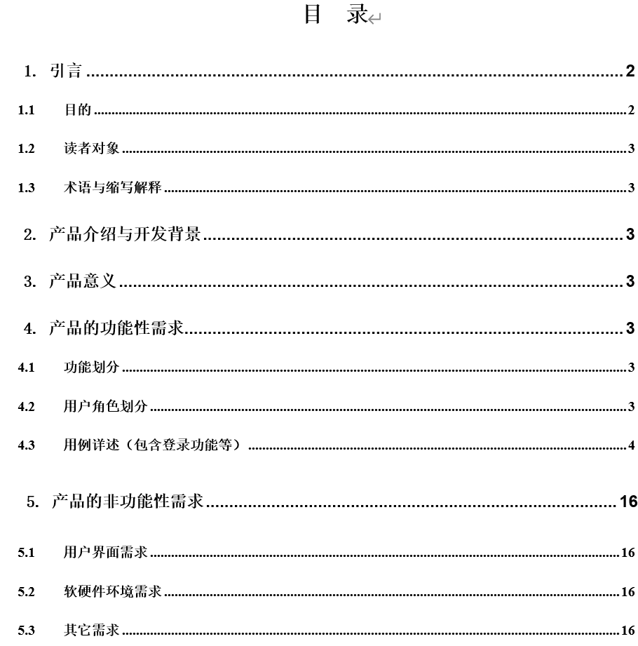

目录

mu1.引言…………………………………………………………………………………………………….2

1.1目的…………………………………………………………………………………………………. 2

1.2读者对象…………………………………………………………………… …………………… .3

1.4术语与缩写解释……………………………………………………………………………………. 3

2.产品介绍与开发背景………………………………………………………. …………… ……….3

需求分析说明书目录放置处

需求分析说明书目录放置处

锘挎槬鐪犱笉瑙夋檽锛屽澶勯椈鍟奸笩

锘挎槬鐪犱笉瑙夋檽锛屽澶勯椈鍟奸笩

# 引言

## 目的

本棋局信息管理系统主要用于比赛信息的记录管理和棋局回放，该系统实现了对下棋选手个人信息的管理和对棋局的保存和回放功能，棋局记录人员登录该系统后可以对比赛信息随时记录保存，能够选择浏览棋谱图片或者搜索该账户的某一棋局后进行回放。

此外，本文档用于介绍该棋局信息管理系统的开发目的和具体功能并以用例图或用例详述的方式对系统的操作方法和各项功能的具体事宜进行解释说明，以方便读者和该五子棋管理系统的使用对象了解该系统的功能和属性。

最后，本文档对该系统各项功能需求和非功能需求进行了用例分析和详述，在用例详述部分，文档囊括了系统中三大功能的具体内容、说明、活动图以及界面原型。以方便有关开发人员开发该管理系统。

## 读者对象

1. 系统开发人员：开发该系统的负责人和工作人员了解该项目的用户的各项需求包括功能需求和非功能需求，本文档将首先论述功能需求。
2. 项目经理：该项目的总负责人，管理好项目的排期和任务分配，同时规范落实该项目的操作细节和对接流程等。
3. 测试人员： 了解项目的各项功能需求，在产品调试和产品优化时针对产品需求实现情况进行反馈并提出改进建议，供开发人员重构参考。
4. 销售人员：了解用户对象的需求取向和偏好类型，便于后期进行产品推广和需求反馈。

## 术语与缩写解释

|  |  |
| --- | --- |
| **缩写、术语** | **解 释** |
| Java | 编写该本系统所使用的开发语言 |
| eclipse | 一种可以编写Java代码用于开发该程序的开发软件 |
| IDEA | 另一种可以编写Java代码用于开发该程序的开发软件 |
| 建模 | 构建模型，为理解事物而做出的一种抽象 |
| UE | 即user experience,用户体验 |
| 用户体验 | 用户在使用该产品时所建立起来的一种主观感受 |
| 功能性需求 | 包括系统的范围、必要的业务功能和所需的数据结构等 |
| 非功能性需求 | 系统的外观感觉、性能、安全性等 |
| 用例图 | 建立系统行为模型的主要可视化技术 |
| 参与者 | 外部的人或事物争对用例所扮演的角色 |
| 用例 | 表示对参与者有价值的功能单元 |
| 关联 | 参与者与系统或类别之间存在的联系 |
| 事件流文档 | 一种文本文档，定义参与者激活用例时系统应该做什么 |
| 活动图 | 用户进入界面后可能会进行的操作流程 |
| 用例详述 | 对于系统用例的详细说明和解读 |

# 项目背景

在我公司市场研究人员对市场中各类棋类管理平台功能调研和对用户需求调研后，我公司发现：当前市场上的五子棋游戏大多设置简单，尤其是缺少对用户个人信息和对局信息的管理，且大多都不具备回看和搜索功能。而如今，随着人们对系统功能要求越来越丰富，以往简易的棋局系统已经无法满足用户的各项需求。所以，我公司决定开发该项棋局信息管理系统，以满足系统用户对于记录棋局赛事、回放棋局赛事等更高层次的需要，并从中谋取本公司的一份利润。

# 系统目标

本系统开发人员旨在开发一个功能丰富、用户体验良好的五子棋棋局信息管理系统。该系统的功能丰富主要体现为：系统需实现对用户个人信息的采集和管理、登录功能的设计、不同人员登录系统后系统功能的划分、赛事过程中各项信息的记录、保存回放棋局、查阅棋谱等（详见4.3用例详述）。该系统的用户体验良好体现为：满足玩家的游戏体验与维护比赛公平、同时满足棋局记录人员对棋局的信息的管理和使用回放等功能的需要。此外系统中用户的对局记录也将与系统的信息相绑定，实现在一个用户账号下搜索所有对局记录的功能。

# 产品的功能性需求



## 系统用例模型

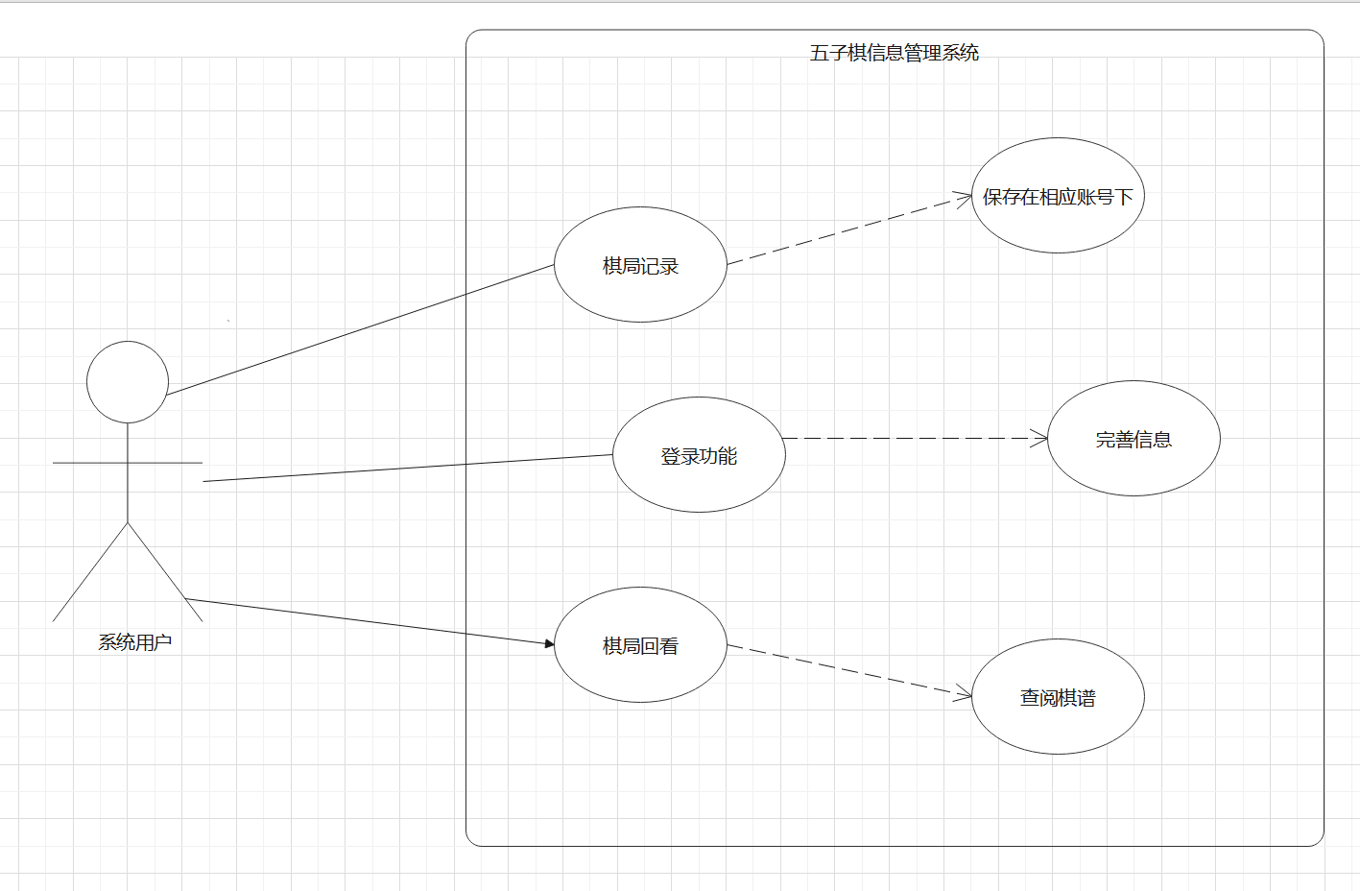

## 参与者职责

|  |  |
| --- | --- |
| 参与者 | 职责 |
| 系统用户（棋局记录人员） | 进行比赛、记录并保存棋局（可随机保存） |
|  |  |
|  |  |

## 用例详述

### 登录功能

**用例功能描述**

棋局记录人员（用户）通过在登录界面内输入用户的账号和密码，由后台系统收集输入的信息，并进行核实比较确认。如若核对通过则用户登录成功。同时如若用户忘记登录密码，可以采取输入所绑定的手机号的方式登录系统。此外如若是第一次登录还需绑定的手机号、更改初始密码。

**对应的事件流**

|  |  |
| --- | --- |
| 内容 | 说明 |
| 用例名称 | 用户登录 |
| 用例说明 | 用户登录系统 |
| 参与者 | 棋局记录人员 |
| 前置条件 | 棋局记录人员和棋局记录人员是有效用户 |
| 后置条件 | 棋局记录人员所输入的信息与后台系统数据库表中所保存的信息一致 |
| 基本路径 | 1.登录的用户输入账号、密码，点击登录  2.系统验证账号和密码  3.验证成功，系统跳转到主页 |
| 扩展路径 | 1.用户输入的登录信息的用户名无效  2.系统提示输入正确格式的用户名信息  3.用户输入的密码无效  4.系统提示输入正确的密码信息  5.用户第一次使用默认账号密码登录系统  6.系统强制要求用户修改默认密码  7.用户忘记密码通过手机号找回密码 |

**活动图：**

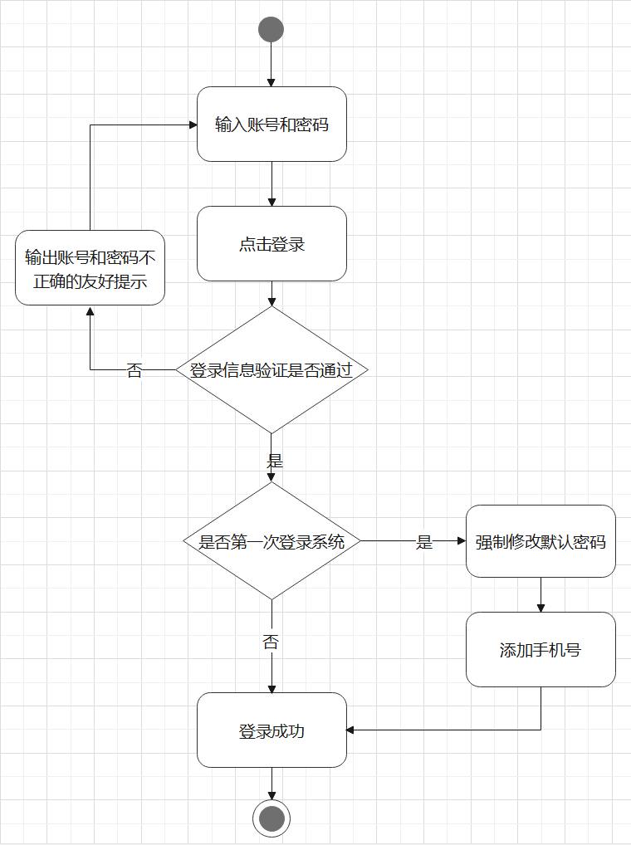

**页面原型：**

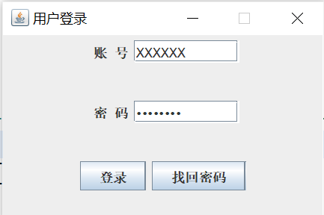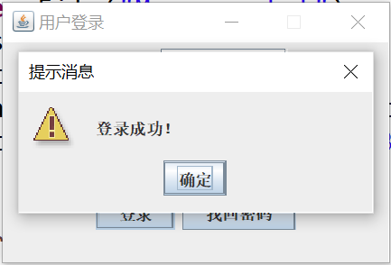

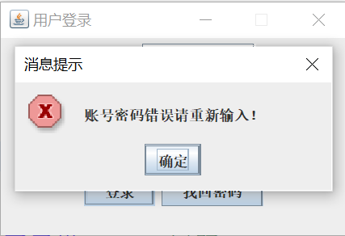

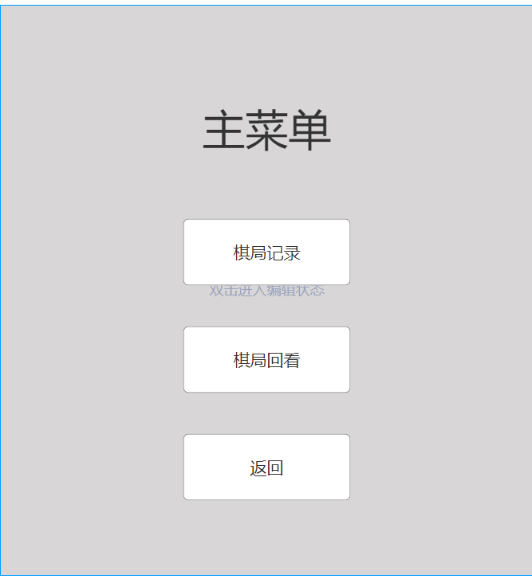

**对应页面元素说明：**

|  |  |
| --- | --- |
| 内容 | 说明 |
| 账号 | 用户在账号文本框中输入正确的账号 |
| 密码 | 用户在密码文本框中输入正确的密码 |
| 登录 | 用户点击登录按钮后进入信息管理系统进行检验核对 |
| 找回密码 | 点击找回密码按钮后跳转到找回密码的界面 |

**4.3.2 棋局记录功能**

**用例功能描述**

在棋局记录人员成功登录系统后，选择棋局记录功能，用户界面跳转至棋局记录界面，用户可以在该界面内下棋并对棋局信的息进行记录和保存，系统也会自动搜集用户相关的下棋信息，最后保存对局的结果。

**对应的事件流**

|  |  |
| --- | --- |
| 内容 | 说明 |
| 用例名称 | 棋局记录 |
| 用例说明 | 棋局记录系统 |
| 参与者 | 棋局记录人员（系统用户） |
| 前置条件 | 棋局记录人员成功登录该系统 |
| 后置条件 | 棋局记录人员运用该系统中棋局记录和保存的功能记录对局信息 |
| 基本路径 | 1.棋局记录人员成功登录该系统选择棋局记录功能  2.棋局记录系统记录比赛信息和选手信息  3用户在棋盘上落子  4.棋局记录系统接受用户落子信息，按要求依次摆放棋子   1. 落子上表明落子的顺序   6.棋局记录系统接收并记录落子的时间  7.棋局记录系统记录比赛结束信息 |
| 扩展路径 | 1. 用户选择随时保存棋局信息 2. 棋局记录系统进行随时保存 |

**活动图**

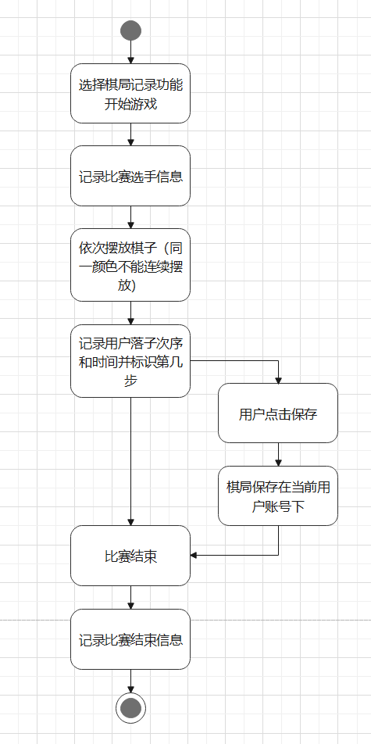

**页面原型**

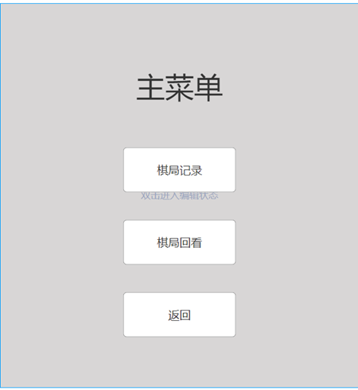

棋局回放

棋局记录

主菜单填写处

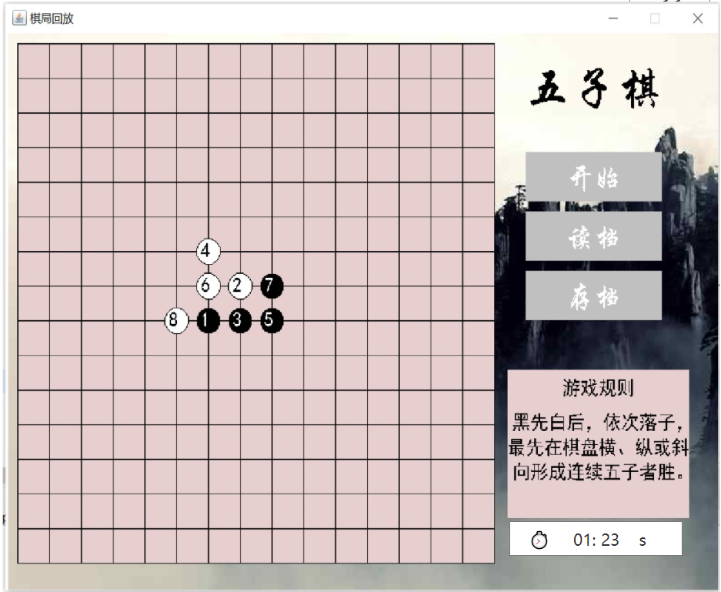

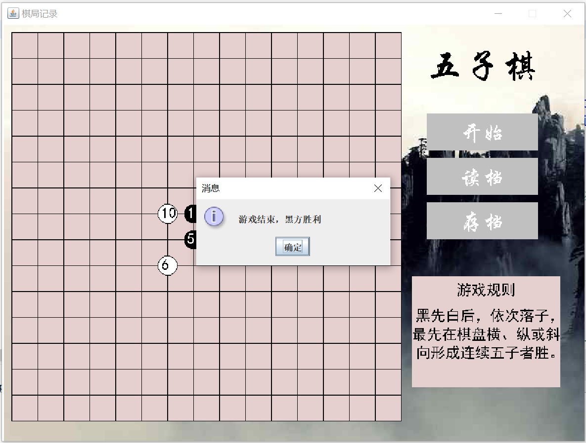

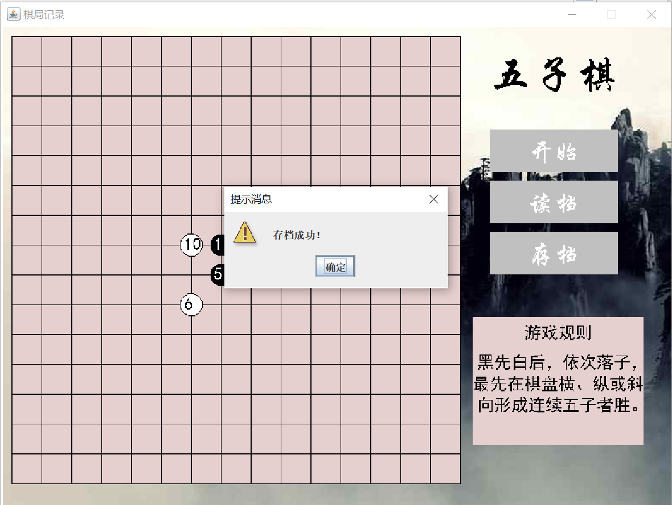

**对应页面元素说明：**

|  |  |
| --- | --- |
| 内容 | 说明 |
| 棋局记录 | 点击后进入棋局记录界面 |
| 棋局回看 | 点击后进入棋局回看界面 |
| 返回 | 返回登录界面并退出当前登录账号 |
| 开始 | 点击后重新开始游戏 |
| 存档 | 在上一个页面，打开会展示所有存档，选择一个存档进行读档 |
| 读档 | 点击后将恢复上一次保存的下棋进程 |
| 棋盘 | 用户点击棋盘上某一位置棋局记录系统将会在相应位置摆放棋子 |
| 棋子与棋子标识 | 棋局记录系统按照顺序摆放相应棋子 |
| *返回 | 可选择在下棋界面内增加返回按钮实现返回主菜单的功能 |



**4.3.3 棋局回看**

**用例功能描述**

棋局记录人员在登录系统后选择棋局回看，界面将跳转至棋局回看系统，用户点击相应功能按钮执行对棋局的回放和查阅棋谱等管理功能，在棋局回放过程中还有截图和快进、快退和暂停对局的功能。

**对应的事件流**

|  |  |
| --- | --- |
| 内容 | 说明 |
| 用例名称 | 棋局回看 |
| 用例说明 | 棋局回看系统 |
| 参与者 | 棋局记录人员（系统用户） |
| 前置条件 | 棋局记录人员成功登录该系统 |
| 后置条件 | 棋局记录人员选择相应功能对相应棋局进行回看或浏览棋谱 |
| 基本路径 | 1.棋局记录人员点击相应棋局  2.棋局回看系统进行相应棋局的回放  3.棋局记录人员回看完毕退出系统 |
| 扩展路径 | 1. 棋局记录人员选择浏览棋谱并选择缩小放大棋谱 2. 界面跳转至相应棋谱界面，棋谱图片执行缩小放大操作 3. 棋局记录人员选择搜索棋局 4. 搜索结束后点击进入相应棋局 5. 棋局回放过程中棋局记录人员点击回放界面快进快退或暂停按钮 6. 棋局回放界面执行快进快退或暂停操作 7. 棋局记录人员点击截图按钮 8. 棋局回看系统执行截图操作 9. 棋局记录人员点击返回按钮 10. 退出该层界面并返回到上一层界面 |

**活动图：**

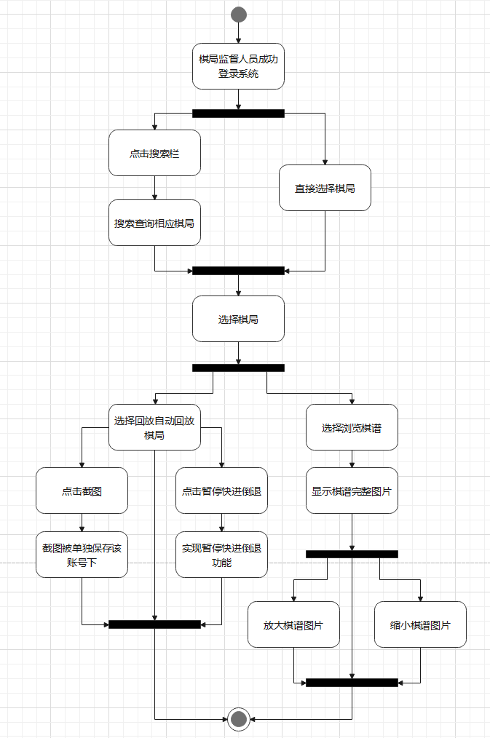

**页面原型：**



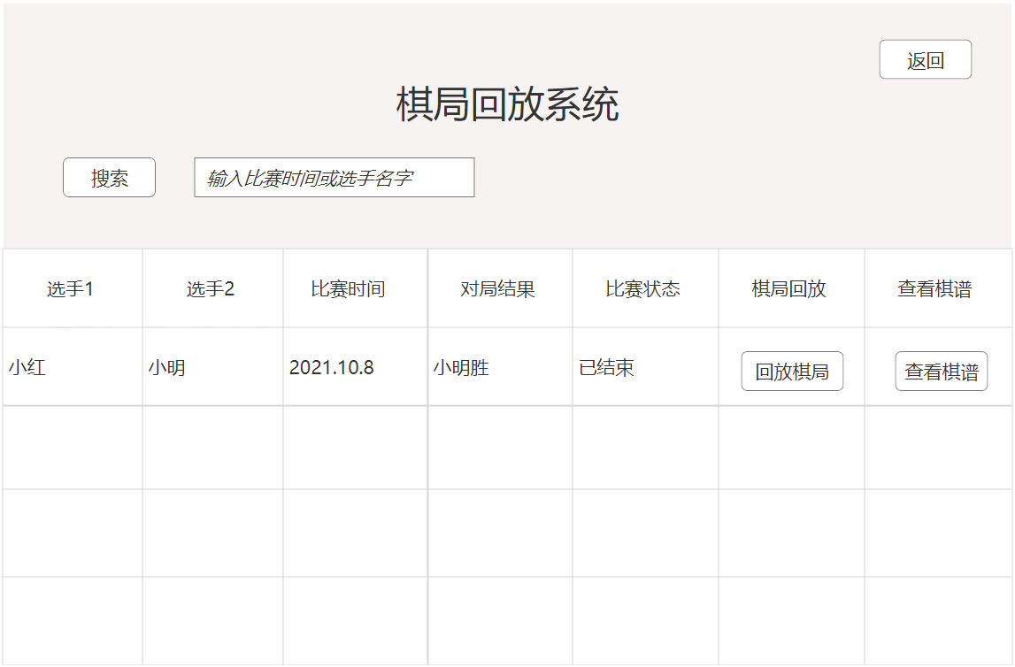

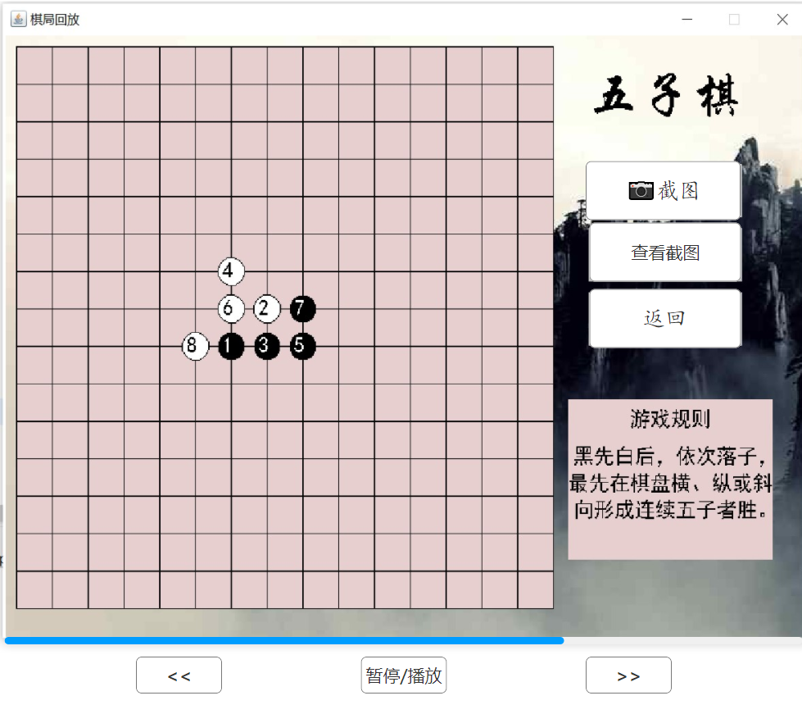

**对应页面元素说明：**

|  |  |
| --- | --- |
| 内容 | 说明 |
| 返回 | 返回上一级主菜单 |
| 搜索 | 在搜索框内输入关键字（如时间选手姓名）可搜索对应的对局场次 |
| 查看棋谱 | 点击后可查看棋谱 |
| 回放棋局 | 在对应场次下点击可进行棋局回放 |
| 快进(>>) | 快进当前棋局 |
| 后退(<<) | 后退当前棋局 |
| 暂停/播放 | 暂停/播放当前棋局 |
| 截图 | 截图保存 |
| 进度条 | 显示视频的播放进度 |
| 查看截图 | 可以查看之前的截图 |

# 产品的非功能性需求



## 用户界面需求

|  |  |
| --- | --- |
| **需求名称** | **详细要求** |
| 界面颜色 | 黑白灰 |
| 界面风格 | 极简 |
| 界面操作 | 有对应功能需求的按钮和文本框（如果需要的话），点击按钮后有界面的正确跳转。以登录界面为例，该界面需要具备账号和密码的文本框、登录按钮和找回密码按钮。 |

## 软硬件环境需求

|  |  |
| --- | --- |
| **需求名称** | **详细要求** |
| 客户机配置 | Windows 7/Windows10操作系统 |
| 客户机配置 | Intel Pentium 2GHz或以上CPU；内存2GB或以上 |
| 服务器配置 | Windows 7/Windows10；eclipse-2020-06以上；jdk1.8以上；exe4j |
| 服务器配置 | Intel Pentium 2GHz或以上CPU；内存2GB或以上 |



## 其它需求

1. 棋局记录人员能够记录游戏记录人员账户下记录的所有对局信息
2. 点击鼠标后界面的响应时间应该在用户可接受的合理范围内（考虑用户体验）
3. 用户界面的设计应便于操作符合正常逻辑
4. 搜索查找棋局时应保证搜索结果的准确度
5. 同时搜索棋局的时间也应考虑用户体验，尽快找寻到相关的内容，减少等待时间

